МІНІСТЕРСТВО ОСВІТИ І НАУКИ УКРАЇНИ

Національний аерокосмічний університет ім. М. Є. Жуковського

«Харківський авіаційний інститут»

Кафедра систем управління літальними апаратами

Лабораторна робота №2

з дисципліни «Об'єктно-орієнтоване програмування СУ»

Тема: "Розробка структурованих програм з розгалуженням та повтореннями"

Виконала студентка гр. 320

Костенко Валерія

(підпис, дата) (П.І.Б.)

Перевірив

(підпис, дата)

2023

МЕТА РОБОТИ

Вивчити теоретичний матеріал щодо синтаксису на мові Python і поданням у вигляді UML діаграм діяльності алгоритмів з розгалуження та циклами, а також навчитися використовувати функції, інструкції умовного переходу і циклів для реалізації інженерних обчислень.

ПОСТАНОВКА ЗАДАЧІ

Завдання 1. Вирішити завдання на алгоритми з розгалуженням. Завдання представлено в табл.1.

Завдання 2. Дано дійсні числа (xi , yi), i = 1,2, ... n, – координати точок на площині. Визначити кількість точок, що потрапляють в геометричну область заданого кольору (або групу областей). Варіанти геометричних областей представлені в табл.2.

Завдання 3. Дослідити ряд на збіжність. Умова закінчення циклу обчислення суми прийняти у вигляді: | un | G де е – мала величина для переривання циклу обчислення суми сходиться ряду (е = 10^-5 ... 10^-20); g – величина для переривання циклу обчислення суми розходиться ряду (g = 10^2 ... 10^5 ). Варіанти представлено в табл.3.

Завдання 4. Для багаторазового виконання будь-якого з трьох зазначених вище завдань на вибір розробити циклічний алгоритм організації меню в командному вікні

Завдання 1



Завдання 2

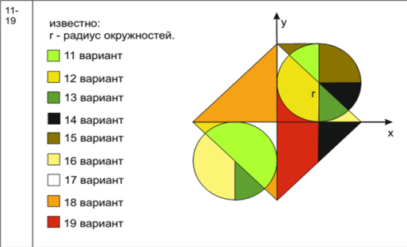

Завдання 3



Лістинг коду

import math  
def if8():  
 a = int(input("Введіть перше число: "))  
 b = int(input("Введіть друге число: "))  
 c = int(input("Введіть третє число: "))  
 if a>b and a>c:  
 print(a)  
 if b>a and b>c:  
 print(b)  
 if c>a and c>b:  
 print(c)  
 if a<b and a<c:  
 print(a)  
 if b<a and b<c:  
 print(b)  
 if c<a and c<b:  
 print(c)  
  
  
  
def task2():  
 it=0  
 r=int(input("Введіть r: "))  
 n =int(input("Введіть кількість точок: "))  
 for i in range(n):  
 print(f"Введіть координати точки {i + 1}:")  
 x = float(input("x: ")) # Введення координати x  
 y = float(input("y: ")) # Введення координати y  
 if (x-r)**2 + (y-r)**2<=r*r and -x+(r*r)>r and x>0 and y>r:  
 it=it+1  
 elif (x+r)**2 + (y+r)**2<=r*r and x<0 and y<0 and x>-r and y>-r:  
 it = it + 1  
  
 print(f"Точок потрапляє у фігуру:{it}")  
def calculate_product_recursive(n):  
 if n == 1:  
 return 1  
 else:  
 return (2*n - 1) * calculate_product_recursive(n - 1)  
  
def task8():  
 E = 1e-5  
 G = 1e5  
 current_sum = 0  
 n = 1  
 u = 1  
 while abs(u) >= E and abs(u) <= G:  
 u = (-1)**n*(math.factorial(n)/(calculate_product_recursive(n))*5**n)  
 current_sum += u  
 print(u)  
 n += 1  
  
 if abs(u) < E:  
 print("Сума сходиться до заданої точності.")  
 elif abs(u) > G:  
 print("Ряд розходиться.")  
  
if __name__ == "__main__":  
 while True:  
 print("\nОберіть опцію:")  
 print("1. Визначити найбільше та найменше число")  
 print("2. Попадання в фігуру")  
 print("3. Дослідження ряду на збіжність або розбіжність ")  
 print("0. Вийти")  
  
 choice = input("Ваш вибір: ")  
  
 if choice == "1":  
 if8()  
 elif choice == "2":  
 task2()  
 elif choice == "3":  
 task8()  
 elif choice == "0":  
 break  
 else:  
 print("Невірний вибір. Виберіть 1, 2, 3 або 0.")

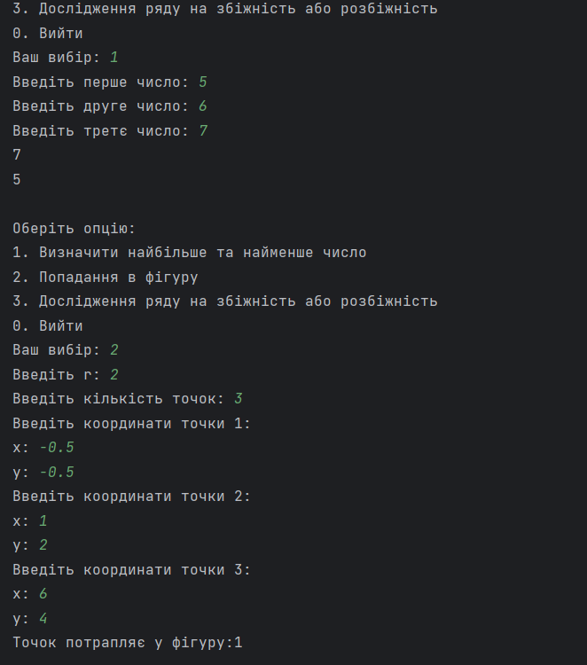

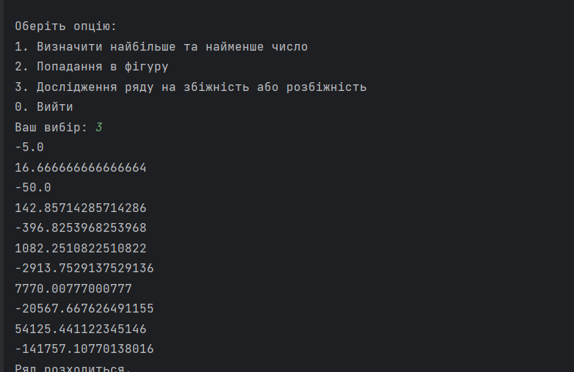

Висновок

У процессі виконання роботи я навчилася розробляти программи з розгалуженням